INSTRUCCIONES PARA REARMAR PULSADORES SIN CRISTAL.

Model 1
Punto 1: Introducir la llave de rearme por la ranura correspondiente.
Punto 2: Tirar del mecanismo y quitar la llave de rearme.
Punto 3: Con ambas manos presionar levemente el mecanismo hacia adentro y dirigirlo hacia arriba. (Debe de desaparecer la franja amarilla con la leyenda).
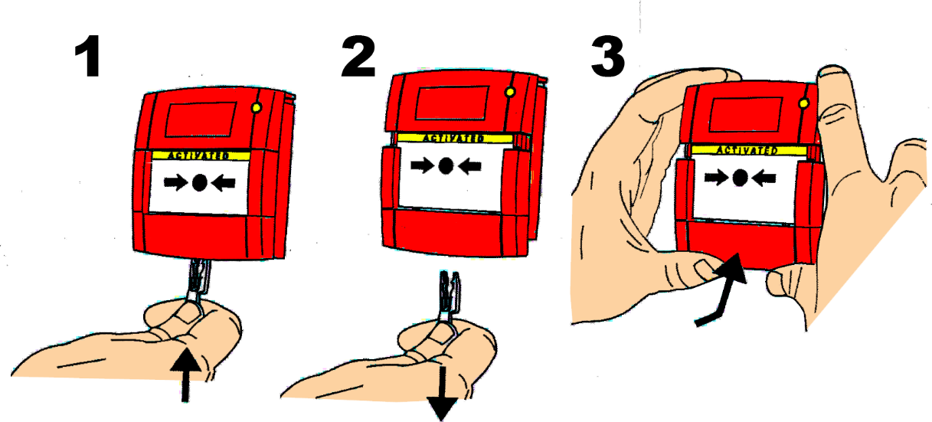
Modelo 2.
Punto 1: Alguien activo el pulsador.
Punto 2: Ranura en el lateral donde se introduce la llave de rearme.
Punto 3: Introducir la llave de rearme hasta el fondo
Punto 4: Al legar la llave al fondo se escuchara un chasquido quedando el mecanismo rearmado.
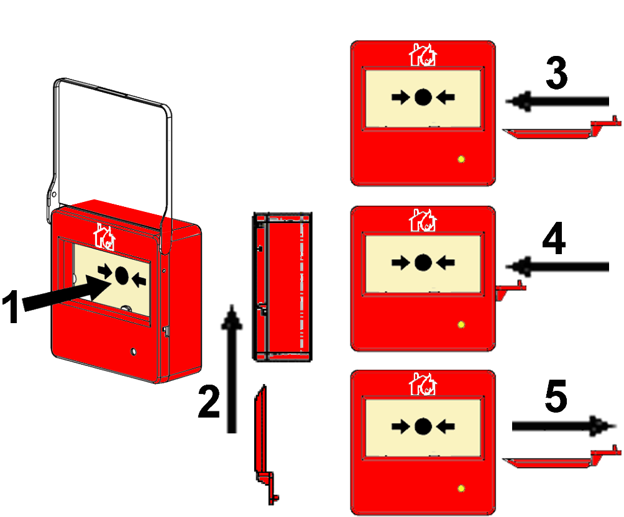
Punto 5: Retirar la llave.

INSTRUCCIONES PARA REARMAR PULSADORES CON CRISTAL.
Modelo 3
Punto 1: Introducir la llave de rearme por la ranura correspondiente.
Punto 2: Tirar del mecanismo y quitar la llave de rearme.
Punto 3: Retirar la pieza inferior.
Punto 4: Sustituir el Cristal roto por uno Nuevo.
Punto 5: Colocar la pieza que retiramos en el punto 3.
Punto 6: Presionar con ambas manos la pieza hasta su colocación HABITUAL.
